**SPECYFIKACJA TECHNICZNA WYKONANIA MEBLI**

**Wszystkie zaproponowane rozwiązania muszą być systemowe. Pod pojęciem systemowe Zamawiający rozumie meble, które można łączyć ze sobą w różnych konfiguracjach oraz pozwalające w przyszłości na rozbudowę. Zamawiający wymaga, aby Wykonawca przed podpisaniem umowy przedstawił na żądanie katalogi, foldery przedstawiające oferowane systemy (dotyczy mebli gabinetowych, biurek, szaf, kontenerów).**

**Zawarte w poniższym opisie zdjęcia i rysunki mają na celu jedynie przybliżyć wymagania, których nie można było opisać przy pomocy dostatecznie dokładnych i zrozumiałych określeń. Przedstawione zdjęcia i rysunki są poglądowe/przykładowe, a kolorystyka i rodzaj wykończeń na nich przedstawiony jest przypadkowy. Dokładna kolorystyka i wykończenia zawarte są w opisach lub pozostają do ustalenia z Zamawiającym przed realizacją.**

**1. Gabinety**

**Meble gabinetowe**

**Opis mebli dotyczy:**

**- Sąd wojskowy: pok.205**

**- 19.SOG: gabinet Komendanta**

**- WLW: gabinet SZEFA WLW**

**a) Biurko, stół konferencyjny; ława; stolik okolicznościowy– parametry wspólne:**

Blat robocze grubości 50mm łącznie z doklejką. Blat zasadniczy z płyty laminowanej o grubości 25mm, doklejka o grubości 25mm z podfrezowaniem na osadzenie profilu z anodowanego aluminium. Krawędzie blatu i doklejki zabezpieczone ABS gr.2mm.

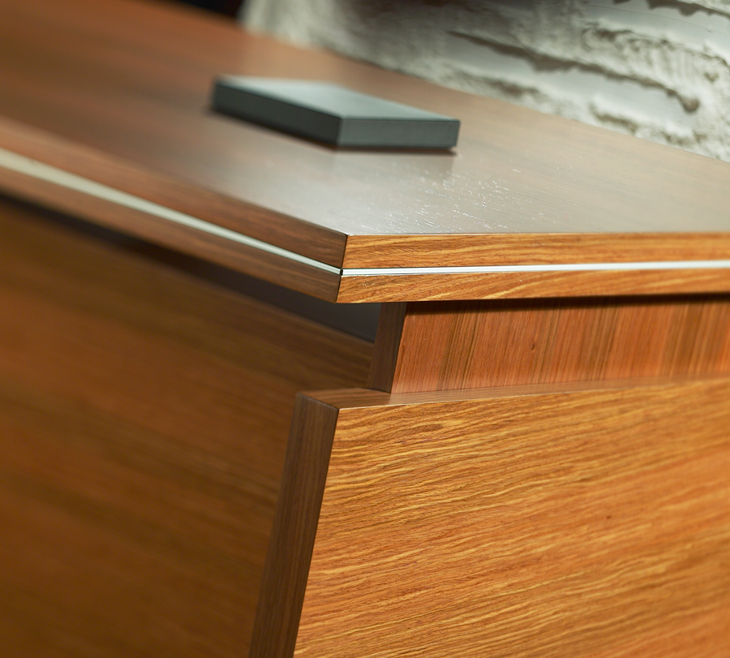

Nogi klejone warstwowo z rysunkiem fladera pasowanym pod kątem 90 stopni. Nogi o grubości łącznej 43mm. Podstawę nogi stanowi klejona płyta laminowana o łącznej grubości 36mm. Element łączący blat biurka z podstawą nogi stanowi płyta o grubości 25mm łączona pod kątem 90 stopni względem rysunku fladera do podstawy nogi. Elementy są ze sobą połączone w sposób trwały. Całkowita grubość nogi wynosi 43mm. Stopka dekoracyjna wykonana z dwóch elementów: Pierwszy stanowi płaskownik aluminiowy anodowany trwale przymocowany do nogi biurka po obydwu jego skrajach o grubości 10 mm długości 440 mm i szerokości dopasowanej tak, aby minimalnie wystawał poza obrys nogi. Drugi element to stopka w postaci walca o wysokości 10 mm wykonana z aluminium anodowanego o średnicy większej niż płaskownik zapewniająca elegancki wygląd. Stopka z płaskownikiem połączona jest śrubą regulacyjną w zakresie 20mm.

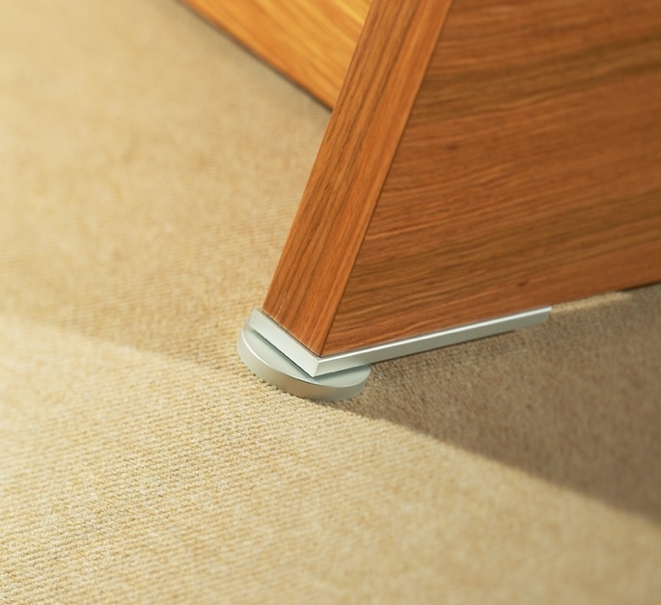

Panel przedni wykonany z płyty laminowanej o grubości 18 mm , stanowiącej element konstrukcyjny mebla. Panel zamocowany jest poniżej blatu roboczego tworząc wyraźną ażurową przerwę. Podparcie blatu od wewnętrznej strony wykonane jest z paska płyty zamocowane śrubą przestrzał, która od strony zewnętrznej jest elementem dekoracyjnym wykonanym z aluminium anodowanego o wymiarach 50x20 mm. W dolnej części panel zakończony jest dekoracyjnym paskiem z aluminium anodowanego zamocowanym na całej szerokości.

W biurku przepusty na kable z anodowanego aluminium w miejscu wskazanym przez użytkownika.

W pomocniku szuflady na prowadnicach z cichym domykiem np. Quadro Hettich lub równoważnym.

Stół konferencyjny w blacie posiada wstawkę ze szlifowanego i fazowanego szkła hartowanego osadzaną w aluminiowych mocowaniach będących jednocześnie przepustem na okablowanie.

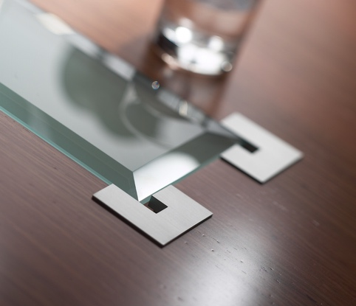

*Biurko gabinetowe proste Stół konferencyjny Stolik okolicznościowy*

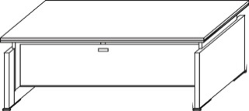 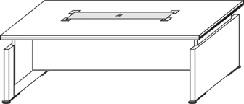 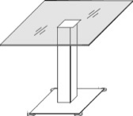

*Biurko gabinetowe komputerowe*

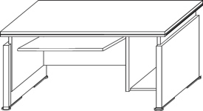

**b) Kontener, pomocnik – parametry wspólne:**

Kontener mobilny i przystawka wykonane z płyt obustronnie laminowanej.

Blat wykonany z płyty o grubości 25 mm, z podfrezowaniem na wstawkę z anodowanego aluminium o wysokości 3 mm mocowaną na wszystkich krawędziach blatu. Boki wykonane warstwowo tj. pierwsza wewnętrzna warstwa szaf wykonana z płyty 8 mm oklejanej ABS-em 1mm, natomiast druga zewnętrzna z płyty grubości 25 mm. Elementem wykończającym oraz zabezpieczającym dolną krawędź boków jest płaskownik aluminiowy o grubości 10 mm i szerokości 30 mm trwale przymocowany do okładziny bocznej po prawej jak i po lewej stronie. Szuflady kontenera wykonane z płyty 18mm i HDF 3mm, wysuw na prowadnicach np.typu QUADRO z częściowym wysuwem, chowanych pod dno szuflad. Dodatkowo szuflady wyposażone w samodomykacz np. SILENT SYSTEM. Kontener posiada oddzielną szufladę na piórnik. Kontener wyposażony jest w zamek centralny ryglujący wszystkie szuflady (łącznie z piórnikiem). Uchwyty są wykonane z anodowanego aluminium z rozstawem 256mm. Kontener posiada kółka jezdne z miękkim bieżnikiem.

*Kontener 4-szufladowy (z piórnikiem) Kontener 3-szufladowy (z piórnikiem)*

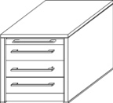 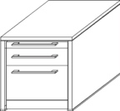

**c) Szafy, komody – parametry wspólne:**

Korpusy szaf wykonane dwuwarstwowo. Pierwsza wewnętrzna warstwa szaf wykonana z płyty laminowanej gr.18 mm oklejanej ABS-em 1mm, natomiast druga zewnętrzna z płyty laminowanej grubości 25 mm. Blat górny szafy od frontu okuty jest ozdobnym aluminium anodowanym o grubości 4 mm i głębokości 30 mm. i w całości nawiesza się poza korpus wewnętrzny tak aby po otwarciu drzwi było widać dekoracyjne aluminium od spodniej strony blatu szafy. Boczne krawędzie blatu górnego są także okute ozdobnym aluminium anodowanym o grubości 4 mm, do których na styk dopasowane są okładziny boczne szafy zostawiając widoczny ozdobny pasek aluminium. Elementem wykończającym oraz zabezpieczającym w dolnej części szafy jest płaskownik aluminiowy o grubości 10 mm i szerokości 30 mm trwale przymocowany do okładziny bocznej po prawej jak i po lewej stronie szafy. Drzwi wykonane z płyty laminowanej o grubości 18mm i wykończonej ABS gr.2mm, wyposażone w zawiasy puszkowe z kątem otwarcia 110 stopni i cichym domykiem. Drzwi zamocowane są jako wpuszczane względem okładzin bocznych, blatu górnego oraz cokołu tworząc 10 milimetrową szczelinę podkreślając charakter mebla. Drzwi szklane- szkło matowe (decor Mat) o grubości 4mm, osadzone w pionowych listwach z płyt laminowanej o grubości 18 mm, wyposażone w zawiasy puszkowe z kątem otwarcia 110 stopni i cichym domykiem. W drzwiach z płyty uchwyty z anodowanego aluminium, dwupunktowe z rozstawem 320mm, w drzwiach szklanych uchwyty z anodowanego aluminium, dwupunktowe z rozstawem 32mm. Tylna ściana wykonana z czarnego HDF o grubości 3mm. Szafa posiada regulatory wysokości montowane pod wieńcami szafy, z możliwością regulacji od wewnątrz szafy. Półki oklejone z 4 stron i osadzone na podpórkach zapobiegających przypadkowemu wysunięciu.

*Szafa 3-drzwiowa Witryna 2-drzwiowa Komoda 2-drzwiowa*

*(środkowe drzwi płytowe)*

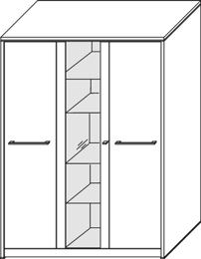 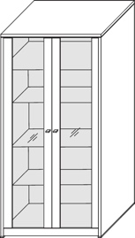 

*Komoda 3-drzwiowa Komoda RTV*

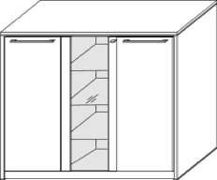 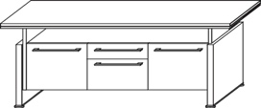

**d) Fotel obrotowy**

**Opis mebli dotyczy:**

**- WLW: gabinet SZEFA WLW**

* Ergonomiczny, obrotowy fotel menedżerski charakteryzujący się, lekką, nowoczesną formą.
* Podstawa pięcioramienna, aluminiowa, polerowana
* Samohamowne kółka jezdne do miękkich powierzchni
* Amortzator gazowy w obudowie chromowanej, umożliwiający płynną regulację wysokości siedziska,
* Nowoczesny mechanizm SYNCHRO w estetycznej, chromowanej obudowie, umożliwia synchroniczne odchylanie oparcia i siedziska z regulacją twardości sprężyny oraz blokadę w kilku położeniach.
* Konstrukcja siedziska i oparcia wykonana z profili stalowych, zalanych pianką poliuretanową, wylewaną w formach. Gęstość pianki poliuretanowej siedziska 80 kg/m3, oparcia 75 kg/m3
* Pianki siedziska i oparcia krzesła wykonane w technologii pianek trudnopalnych. Klasa trudnopalności pianek potwierdzona świadectwem z badań zgodnych z normą PN EN 1021:1:2. Załączyć oświadczenie producenta o możliwości wykonania przedmiotowych krzeseł z pianek trudnopalnych wg wskazanej technologii, z datą wystawienia nie wcześniejszą niż 7 dni przed terminem składania ofert
* Oparcie wyposażone w integralny zagłówek (bez możliwości regulacji). Oparcie od spodu wykończone listwą chromowaną, płynnie łączącą się z podłokietnikami.
* Podłokietniki wykonane jako odlewy aluminium z miękką nakładką poliuretanową obciągniętą skórą.
* Zarówno siedzisko jak i oparcie w całości tapicerowane skórą licową (siedzisko od spodu również tapicerowane skórą).
* Wymagany certyfikat potwierdzający stabilność i wytrzymałość wg normy DIN EN 1335-1:2020 oraz DIN EN 1335-2:2019
* Producent posiada certyfikat ISO 9001:2015 oraz ISO 14001:2015 zakresie stosowania: projektowanie, produkcja, sprzedaż i serwis mebli biurowych oraz ich komponentów
* Wymiary: (metodologia pomiarów krzeseł i foteli zgodna z przepisami normatywnymi EN 1335 –1:2000/AC:2002 Meble biurowe –Krzesło biurowe do pracy – Część 1: Wymiary – Oznaczanie wymiarów.)

- wysokość całkowita wraz zagłówkiem: 1230-1340mm (pomiar przy minimalnym położeniu amortyzatora oraz przy maksymalnym położeniu oparcia, zagłówka i amortyzatora)

- wysokość siedziska: 470-580mm (pomiar przy minimalnym i maksymalnym położeniem amortyzatora)

- szerokość siedziska: 530mm (pomiar w skrajnych punktach po szerokości)

- głębokość siedziska: 490mm (pomiar w skrajnych punktach siedziska po długości)

- wysokość oparcia: 870mm (pomiar w skrajnych punktach oparcia po długości)

- szerokość oparcia: 500mm (pomiar w skrajnych punktach po szerokości)

- średnica podstawy: 740mm

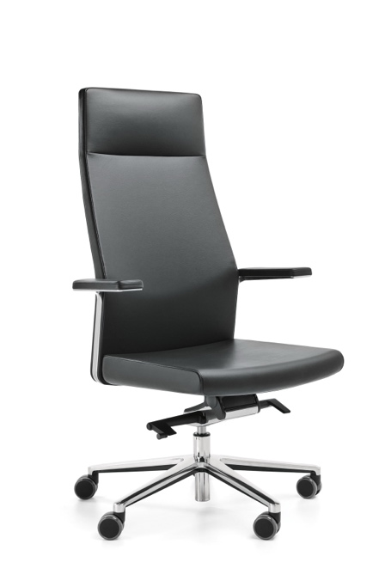

**e) Krzesło konferencyjne**

**Opis mebli dotyczy:**

**- WLW: gabinet SZEFA WLW**

* Fotel konferencyjny na stelażu w kształcie płozy. Stelaż fotela wykonany z rury o przekroju okrągłym 25 mm, wykonany w technologii łączenia odlewów aluminiowych z rurą stalową, chromowany.
* Stelaż łączony z oparciem i siedziskiem fotela bez widocznych śrub montażowych i spawów.
* Oparcie fotela wykonane z metalowego stelaża połączonego sprężynami falistymi, wyłożonego pianką poliuretanową o gęstości 90 kg/m3; odpowiednio wyprofilowane tj. oparcie uwypuklone ku przodowi na wysokości odcinka lędźwiowego kręgosłupa,
* Siedzisko fotela wykonane z metalowego stelaża połączonego sprężynami falistymi, wyłożonego pianką poliuretanową o gęstości 65kg/m3. Przednia krawędź siedziska łagodnie zaokrąglona,
* Klasa trudnopalności pianek potwierdzona świadectwem z badań zgodnych z normą PN EN 1021:1:2. Załączyć oświadczenie producenta o możliwości wykonania przedmiotowych krzeseł z pianek trudnopalnych wg wskazanej technologii, z datą wystawienia nie wcześniejszą niż 7 dni przed terminem składania ofert
* Spód siedziska tapicerowany w całości. Nie dopuszcza się plastikowych maskownic siedziska.
* Podłokietniki fotela stanowią integralną część stelaża, wykończone nakładką tapicerowaną skórą licową, mocowaną do stelaża bez żadnych widocznych elementów montażowych. Konstrukcja podłokietnika wykonana z odlewu aluminiowego.
* Krzesło tapicerowane tkaniną skórą licową
* Producent posiada certyfikat ISO 9001:2015 oraz ISO 14001:2015 zakresie stosowania: projektowanie, produkcja, sprzedaż i serwis mebli biurowych oraz ich komponentów
* Wymiary: (metodologia pomiarów krzeseł i foteli zgodna z przepisami normatywnymi EN 1335 –1:2000/AC:2002 Meble biurowe –Krzesło biurowe do pracy – Część 1: Wymiary – Oznaczanie wymiarów.)

- wysokość całkowita: 940mm

- wysokość siedziska: 480mm

- szerokość siedziska: 530mm (pomiar w skrajnych punktach po szerokości)

- głębokość siedziska: 490mm (pomiar w skrajnych punktach siedziska po długości)

- wysokość oparcia: 560mm (pomiar w skrajnych punktach oparcia po długości)

- szerokość oparcia: 500mm (pomiar w skrajnych punktach po szerokości)

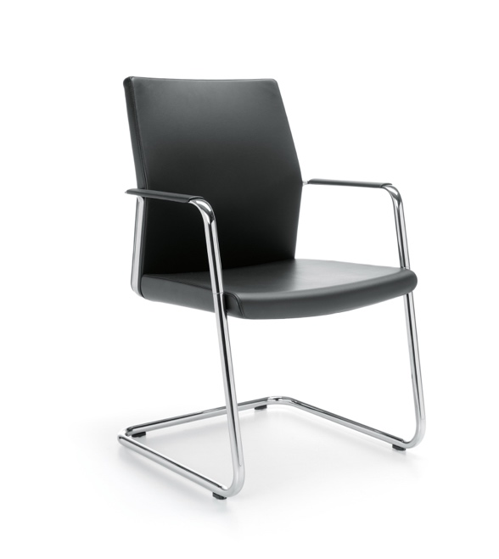 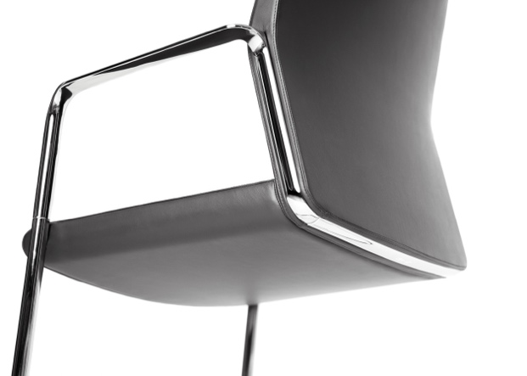

*Spód siedziska i konstrukcja stelaża*

**f) fotel gościnny; sofa 3-osobowa**

**Opis mebli dotyczy:**

**- WLW: gabinet SZEFA WLW**

* Modułowy fotel z możliwością łączenia z innymi elementami systemu, przy pomocy łączników stabilizujących z możliwością szybkiego demontażu.
* Siedzisko na podstawie kwadratu, z trzech przyległych boków otoczone oparciem i podłokietnikami o tej samej wysokości co oparcie.
* Stelaż wykonany z odlewanych elementów aluminium polerowanego. Stelaż biegnący pod całą konstrukcją fotela, bez śladów łączenia. Listwa pozioma stelaża przechodzi łagodnie w cztery nogi fotela.
* Siedzisko wykonane jako konstrukcja drewniana i dodatkowo, dla podniesienia komfortu siedzenia wyposażona w pasy gumowe, zalane pianką poliuretanową o gęstości 75 kg/m3
* Oparcie wraz z podłokietnikami wykonane z konstrukcji stelaża metalowego zalanego pianką poliuretanową o gęstości 60 kg/m3
* Pianki siedziska i oparcia sofy wykonane w technologii pianek trudnopalnych. Klasa trudnopalności pianek potwierdzona świadectwem z badań zgodnych z normą PN EN 1021:1,2 oraz oświadczeniem producenta o zastosowaniu pianek trudnopalnych w tej konkretnej partii foteli z datą wystawienia nie wcześniejszą niż 7 dni przed terminem składania ofert .
* Fotel tapicerowany skórą licową
* Wymagane sprawozdanie z badań na wytrzymałość, trwałość i bezpieczeństwo wg PN EN 16139:2013
* Krzesła produkowane w oparciu o standardy produkcji określone w normie ISO 9001:2015, ISO 14001:2015 oraz ISO 45001:2018 potwierdzone dołączonymi certyfikatami, wystawionymi przez niezależną, akredytowaną jednostkę uprawnioną do wydawania tego rodzaju zaświadczeń.
* Wymiary: metodologia pomiarów krzeseł i foteli zgodna z przepisami normatywnymi EN 1335 –1:2000/AC:2002 Meble biurowe –Krzesło biurowe do pracy – Część 1: Wymiary – Oznaczanie wymiarów.)

- wysokość całkowita: 740mm

- wysokość siedziska: 430mm

- szerokość siedziska: 500mm (pomiar w skrajnych punktach po szerokości)

- głębokość siedziska: 570mm (pomiar skrajnego punktu siedziska z punktem styku z oparciem)

- szerokość całkowita fotela: 880mm (pomiar w skrajnych punktach produktu)

- głębokość całkowita fotela: 750mm (pomiar w skrajnych punktach produktu)

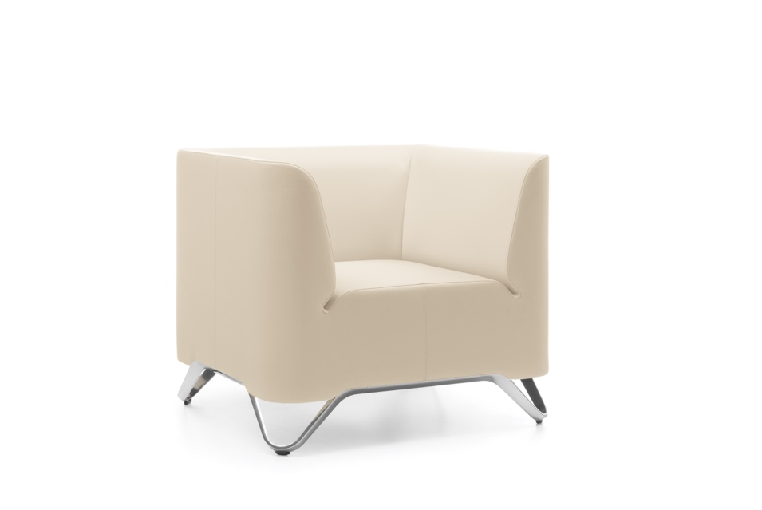 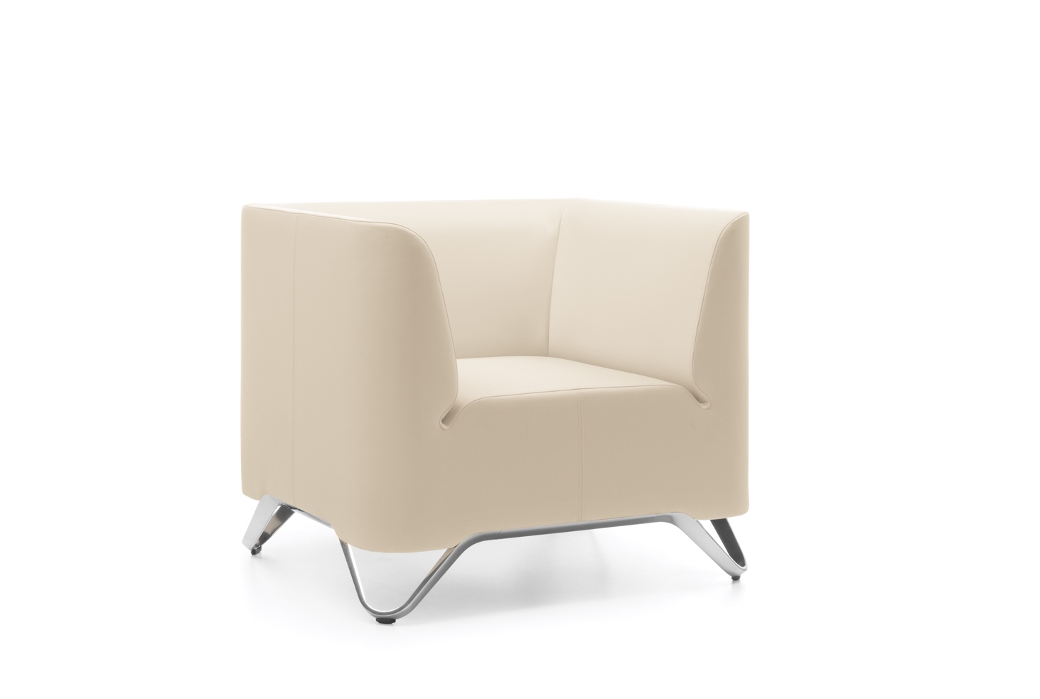

*Podstawa fotela*

**g) sofa 3-osobowa**

**Opis mebli dotyczy:**

**- WLW: gabinet SZEFA WLW**

* Modułowa sofa 3-osobowa z możliwością łączenia z innymi elementami systemu, przy pomocy łączników stabilizujących z możliwością szybkiego demontażu.
* Siedzisko z trzech przyległych boków otoczone oparciem oraz podłokietnikami o tej samej wysokości co oparcie.
* Stelaż wykonany z odlewanych elementów aluminium polerowanego. Stelaż biegnący pod całą konstrukcją sofy, bez śladów łączenia. Listwa pozioma stelaża przechodzi łagodnie w cztery nogi.
* Siedzisko wykonane jako konstrukcja drewniana i dodatkowo, dla podniesienia komfortu siedzenia wyposażona w pasy gumowe, zalane pianką poliuretanową o gęstości 75 kg/m3
* Oparcie oraz podłokietniki wykonane z konstrukcji stelaża metalowego zalanego pianką poliuretanową o gęstości 60 kg/m3
* Pianki siedziska i oparcia sofy wykonane w technologii pianek trudnopalnych. Klasa trudnopalności pianek potwierdzona świadectwem z badań zgodnych z normą PN EN 1021:1,2 oraz oświadczeniem producenta o zastosowaniu pianek trudnopalnych w tej konkretnej partii foteli z datą wystawienia nie wcześniejszą niż 7 dni przed terminem składania ofert.
* Sofa tapicerowana skórą licową
* Wymagane sprawozdanie z badań na wytrzymałość, trwałość i bezpieczeństwo wg PN EN 16139:2013
* Krzesła produkowane w oparciu o standardy produkcji określone w normie ISO 9001:2015, ISO 14001:2015 oraz ISO 45001:2018 potwierdzone dołączonymi certyfikatami, wystawionymi przez niezależną, akredytowaną jednostkę uprawnioną do wydawania tego rodzaju zaświadczeń.
* Wymiary: (metodologia pomiarów krzeseł i foteli zgodna z przepisami normatywnymi EN 1335 –1:2000/AC:2002 Meble biurowe –Krzesło biurowe do pracy – Część 1: Wymiary – Oznaczanie wymiarów.)

- wysokość całkowita: 740mm

- wysokość siedziska: 430mm

- szerokość siedziska: 1890mm (pomiar w skrajnych punktach po szerokości)

- głębokość siedziska: 570mm (pomiar skrajnego punktu siedziska z punktem styku z oparciem)

- szerokość całkowita sofy: 2250mm (pomiar w skrajnych punktach produktu)

- głębokość całkowita sofy: 750mm (pomiar w skrajnych punktach produktu)

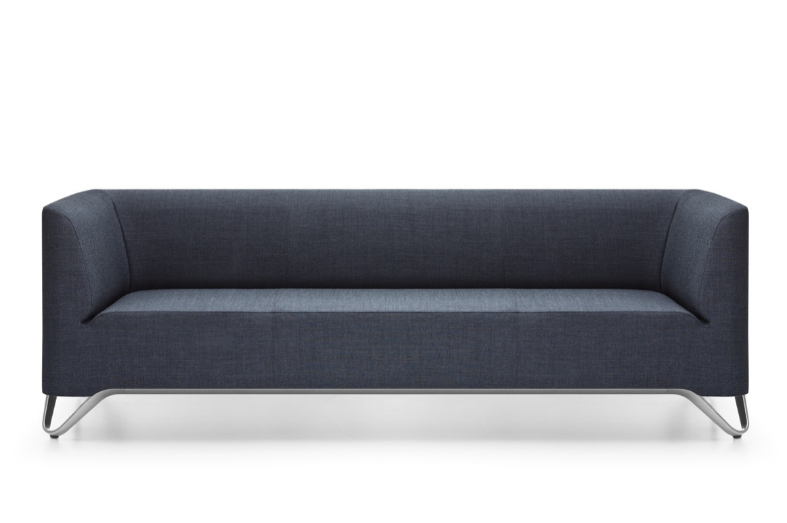

**2. Lada recepcyjna**

**Opis mebli dotyczy:**

**- WLW – sekretariat**

Lada wysoka wykonana z płyty obustronnie laminowanej wykończonej obrzeżem PCV 2mm. Boki z płyty o grubości 25 mm wcięte w kształcie litery L. Wycięcie w nodze wykonane jest pod kątem prostym na którym częściowo spoczywa blat roboczy lady o gr. 25 mm wykonany z jednego kawałka płyty oklejonej dookoła obrzeżem 2mm . W blacie roboczym po obydwu jego stronach wykonane jest podcięcie pod kątem prostym w taki sposób aby na wysokości nadstawki blat przylegał do wewnętrznej części nogi lady a na dalszej jego głębokości zachodził na całą grubość nogi lady na tzw. „zakładkę”. Panel wewnętrzny przedni wykonany z płyty grubości 18 mm oklejonej dookoła obrzeżem 2 mm i na całej swojej wysokości połączony jest pod kątem 900. Od frontowej strony elementem dekoracyjnym są cztery bonie o grubości płyty 18 mm i oklejone dookoła obrzeżem 2 mm zamocowane trwale do panela wewnętrznego. Pomiędzy boniami w równych odstępach przyklejony jest HPL w kolorze blachy nierdzewnej szczotkowanej. Cokół oraz pas pod blatem nastawki wyklejony HPL-em w kolorze blachy nierdzewnej szczotkowanej. Blat nadstawki o grubości 25 mm zamocowany na złącza mimośrodowe do boków lady oraz panela przedniego. Lada na nóżkach regulacyjnych w zakresie 0-15 mm.

Nakładka blatu wykonana z MDF o gr. 30mm lakierowanego na półmat.

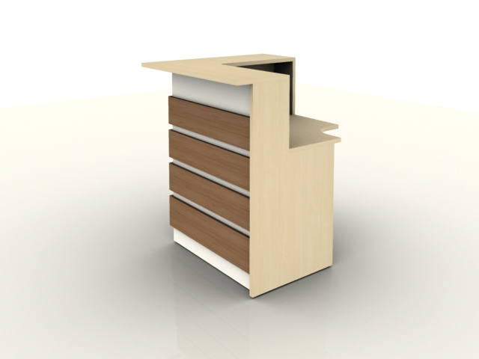 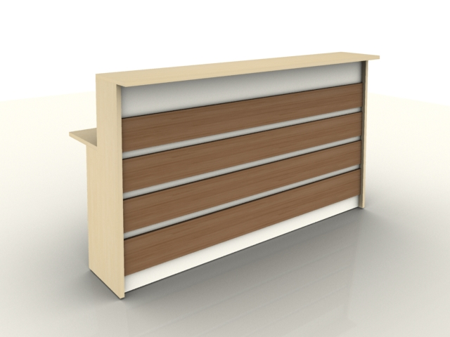 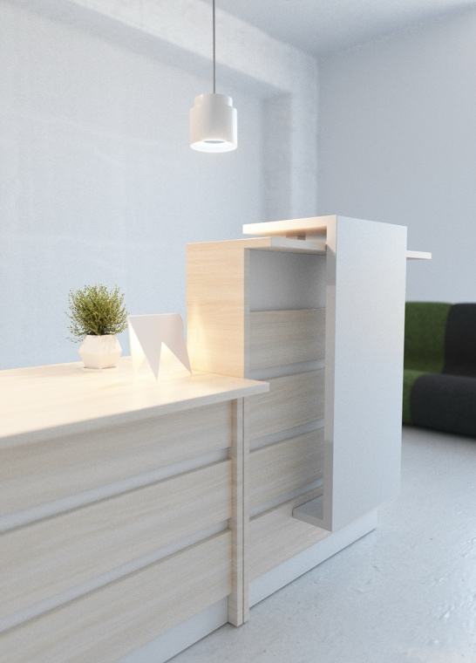

*Moduł narożny wysoki moduł prosty wysoki nakładka blatu z MDF*

Blat lady niskiej oraz nogi wykonany z płyty obustronnie laminowanej o grubości 25mm wykończonej obrzeżem PCV gr.2mm. Nogi zakończone stopkami chromowanymi z regulacją wysokości min.25mm. Blenda przednia wykonana z płyty klejonej warstwowo o gr. 16mm i pokrytej laminatem HPL w kolorze blachy nierdzewnej szczotkowanej. Na blendę przednią zamocowane trzy pasy z płyty MDF o gr. 25mm w następujących odstępach: dolny pas 10cm od podłogi tworząc cokół dolny; dwa następne w odstępie 5cm.

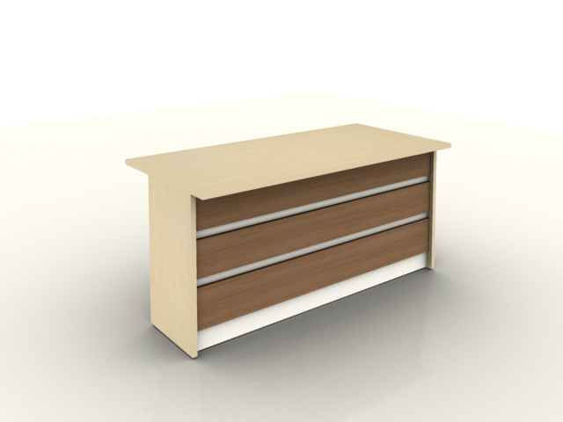

*Moduł niski*

Całość lady montowana za pomocą złącz mimośrodowych, bez użycia kleju, umożliwiających montaż i demontaż mebli bez ryzyka uszkodzenia elementów.

**3. Pomieszczenia biurowe**

**Opis mebli dotyczy:**

**- pozostałe pomieszczenia**

**a) Biurka**

Blaty wykonane z płyty obustronnie melaminowanej o grubości 25mm wykończonej obrzeżem PCV gr.2mm.

*biurko proste*



Stelaż biurek w kształcie odwróconej litery T:

Stelaż wykonany z blach stalowych zimnowalcowanych o grubości od 1,5mm do 3 mm

- stopa stelaża posiada regulatory poziomu w zakresie do ok. 20mm; wykonana jest z dwóch grubości blach - podstawa dolna stopy wykonana z grubości blachy 1,5 mm wyciętej laserowo o kształcie dopasowanym do nakładki górnej. Nakładka górna dekoracyjna wykonana z blachy o gr. 3 mm zagiętej na końcach po kątem 93 stopni tak aby zasłonić regulatory poziomu od strony szczytowej stelaża. Całość stelaża malowana proszkowo.

- profil pionowy stelaża w kształcie litery C o przekroju 130x55 mm wykonany z blachy gr. 1,5 mm jest elementem konstrukcyjnym i jednocześnie kanałem umożliwiający prowadzenie okablowania pionowego, na końcach kanału usztywniony jest odpowiednio ukształtowanymi łącznikami z blachy gr. 3 mm zakończonych gwintem M8 pod śruby. W górnej części belki wykonane nacięcia laserowe pod montowanie belki poziomej. Na profil pionowy od strony wewnętrznej jest montowana wyprofilowana osłona dekoracyjna z blachy gr.0,8 mm zasłaniająca okablowanie - do blatu stelaż montowany jest za pomocą uchwytu górnego wykonanego z blachy profilowanej o grubości 2 mm. Stopa dolna oraz uchwyt górny blatu skręcany jest ze profilem pionowym za pomocą 4 śrub M8 tworząc stabilną konstrukcję.

- stelaże pod blatem łączy jednoczęściowa stała belka wpinana na zatrzaski w profil pionowy będąca jednocześnie kanałem umożliwiającym prowadzenie okablowania poziomego

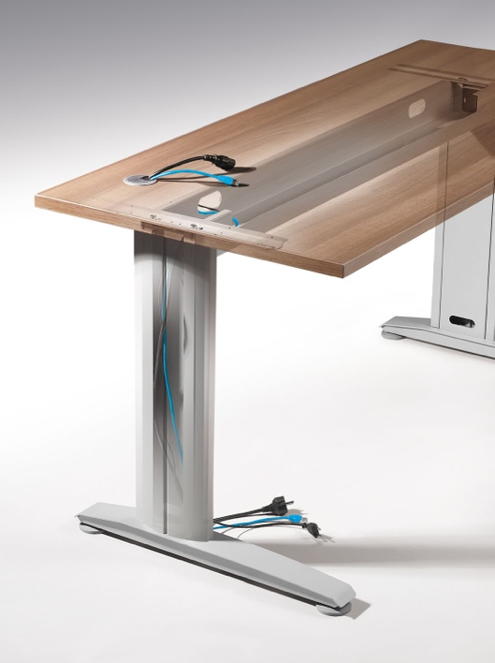 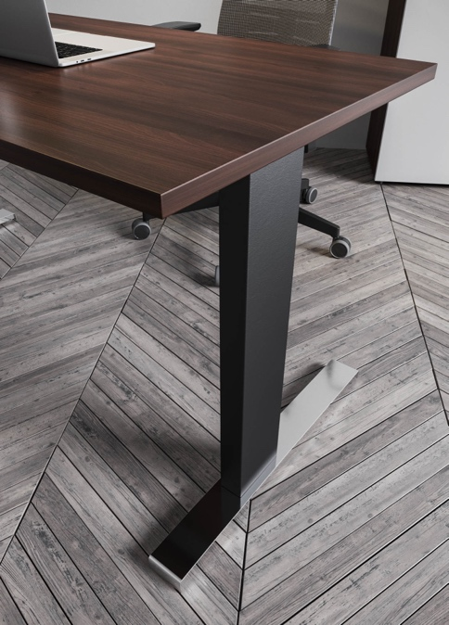

Wszystkie biurka przepusty na kable aluminiowe w miejscach wskazanych przez zamawiającego / użytkownika oraz blendy przednie wykonane z płyty obustronnie me laminowanej gr.18mm z krawędziami wykończonymi obrzeżem PCV gr.2mm. Blendy mocowane na specjalnych kątownikach zapewniających sztywność blend oraz umożliwiających regulację wysokości blendy od podłogi.



*Kątowniki do blend biurek*

**b) Pomocnik boczny z wbudowanym kontenerem 4-szufladowym/ kontener z piórnikiem i 3-szufladami**

Blat górny z płyty laminowanej gr.25mm; pozostałe elementy tj. korpus i fronty z płyty laminowanej gr.18mm. Wszystkie krawędzie blatu i korpusu wykończone PCV gr.2mm.

Szuflady kontenerów na prowadnicach łożyskowanych z wysuwem min. 3/4 i zamykane zamkami centralnymi. Uchwyty metalowe aluminiowe o rozstawie 128mm.

 

**c) półka podwieszana na klawiaturę**

Półka na klawiaturę z płyty gr.18mm, półka na prowadnicach KULKOWYCH.

Półka wykonana jest z płyty gr. 18 mm o wymiarach zew. 770 szer. x 350gł. x 100h [mm]. Boki półki pod klawiaturę połączone są szeroką łączyną umiejscowioną na środku półki poprzez którą mocuje się do blatu biurka, oraz łączyny usztywniającej odpowiednio niższej w tylnej części zamocowanej pionowo w taki sposób aby umożliwić przełożenie kabli. Półka wysuwana zamocowana jest do boków na prowadnicach kulkowych z pełnym wysuwem L-300mm.

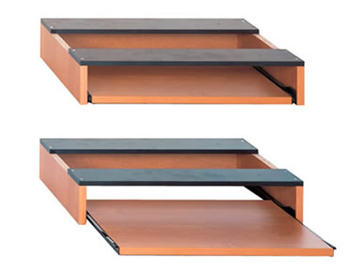

**d) stoły konferencyjne**

**- stoły konferencyjne na stelażu metalowym**

Blaty stołu z płyty obustronnie laminowanej gr.25mm; krawędzie zabezpieczone PCV gr.2mm. Podstawa metalowa w kształcie płozy z kształtownika metalowego o wym: 60x30mm. Nogi zakończone stopkami umożliwiającymi wypoziomowanie. Podstawa malowana proszkowo. Między blatem a podstawą aluminiowy dystans.

Podstawę stołu stanowią 2 zespoły nóg zespawanych z belką w pary i połączone ze sobą belką wsporczą 50x30mm za pomocą śrub mocujących.

 

**e) szafy, – PARAMETRY WSPÓLNE**

Korpusy szaf i szafek łączone ze sobą za pomocą wysokiej jakości złączy mimośrodowych (nie dopuszcza się złączy typu konfirmant), bez użycia kleju, umożliwiające demontaż mebli.

Tylne ścianki (plecy) szaf wykonane z płyty obustronnie laminowanej grubości min 8mm koloru jak cała szafa.

Górne wieńce szaf wykonane z płyty o grubości 25mm i wykończone obrzeżem PCV gr.2mm ze wszystkich 4 stron, reszta konstrukcji, drzwi szaf oraz półki z płyty 18mm

Boki szaf oklejone PCV z 4 stron – przednie krawędzie (piony) wykończone są PCV 2 mm pozostałe 3 strony PCV 1mm.

Półki w szafach od frontowej krawędzi powinny być okute ceownikiem stalowym (nie dopuszcza się wykonania półki z grubszej płyty zamiast okutej ceownikiem). Zamocowanie ceownika zapobiegnie nadmiernemu uginaniu się półki przy pełnym obciążeniu oraz zabezpieczy wąską krawędź przed uszkodzeniami mechanicznymi od częstego wkładanie i wyjmowania segregatorów biurowych. Ceownik stalowy powinien być tak zamocowany aby tworzył zlicowaną górną płaszczyznę na połączeniu z półką płytową (pod żadnym pozorem nie może wystawać ponad płaszczyznę półki). Grubość ścianki ceownika nie cieńsza niż 2mm, oraz kolor zbliżony do koloru półki z płyty. Półka na podpórkach zapobiegających przypadkowemu wysunięciu się(np. typu secura).

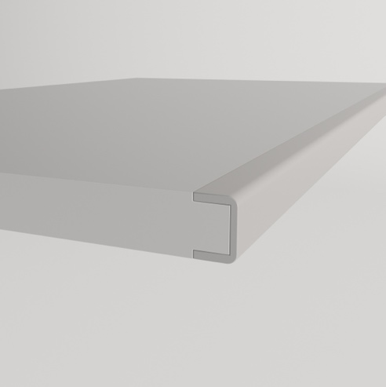

Szafa na nóżkach o wys.ok.3cm z możliwością wypoziomowania od wewnątrz szafy.

DRZWI PŁYTOWE:

Drzwi szaf wykończone obrzeżem PCV gr.2mm ze wszystkich stron.

Uchwyty metalowe aluminiowe o rozstawie 128mm.

Drzwi uchylne na zawiasach z kątem otwarcia 110 stopni, wpinane na prowadnik (CLIP).

Szafy wyposażone w zamek baskwilowy blokujący drzwi w 3 punktach z kluczykiem łamanym.

    

*Szafy średnie Szafa aktowa szaf ubraniowa 1-drzwiowa/ 2-drzwiowa*

**f) Szafka wisząca z drzwiami przesuwnymi**

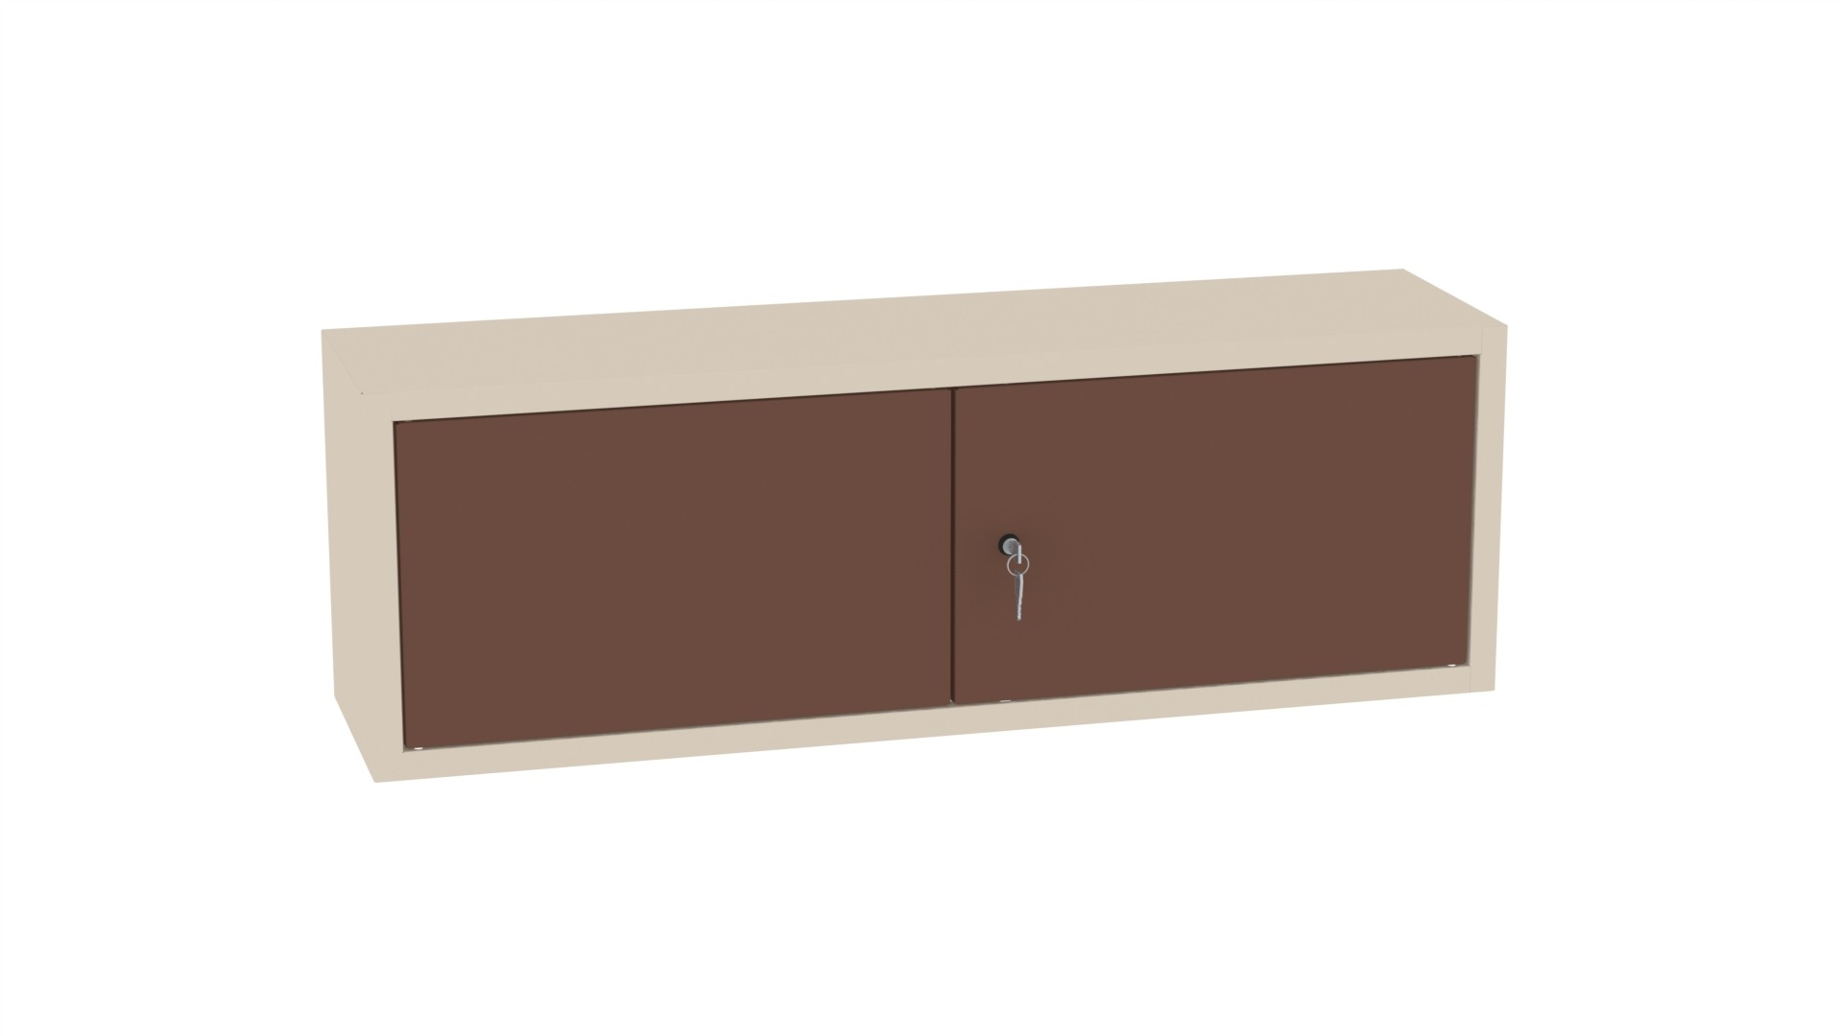

*Prowadnice aluminiowe; wózki łożyskowane, zamek*

**g) szafa socjalna (KUKER)**

Wieniec górny z płyty laminowanej gr.25mm z obrzeżem PCV gr.2mm i zaoblonymi narożnikami promieniem R4cm. Korpus szafy i fronty z płyty laminowanej gr.18mm z krawędziami zabezpieczonymi PCV 2mm.

Boki szafy wycięte w łuk od strony czołowej i zwężające się ku górze.

W części górnej za żaluzją - przesuwaną w pionie wykonaną z aluminiowych lameli i wyposażoną w zamek- miejsce na ekspres do kawy i półka na naczynia. Poniżej wysuwana półka, następnie szuflada na sztućce, cargo 2-poziomowe i szafka do zabudowania lodówki. Szafa na kółkach o wzmocnionej wytrzymałości z miękkim bieżnikiem i hamulcami.

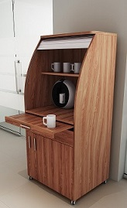  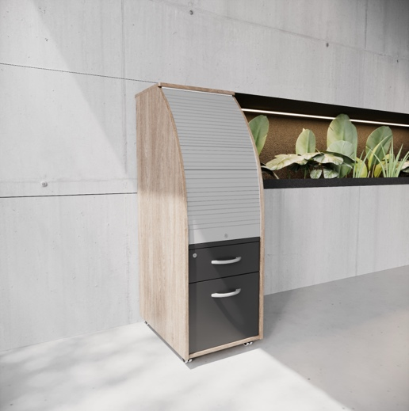

*Kuker Kuker mały*

**h) Panel wieszakowy**

Panel z płyty laminowanej o gr.18mm o wskazanym wymiarze; krawędzie wykończone PCV 2mm; z metalowymi wieszakami wg. wzoru poniżej.

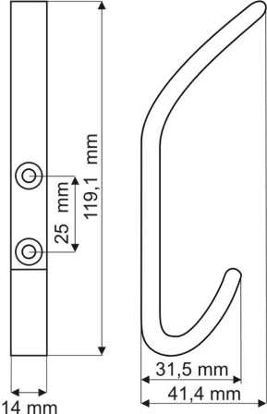

**i) fotel obrotowy z zagłówkiem WP1-5**

* Podstawa pięcioramienna, wytrzymały jednolity odlew aluminiowy, malowany proszkowo na kolor metalic. Nie dopuszcza się baz spawanych metalowych oraz baz plastikowych, poliamidowych
* Samohamowne kółka jezdne fi 65 mm do twardych powierzchni
* Amortyzator gazowy zapewniajacy płynną regulację wysokości siedziska
* Nowoczesny mechanizm SYNCHRO umożliwiający synchroniczne odchylanie oparcia i siedziska z regulacją twardości sprężyny za pomocą wygodnego pokrętła znajdującego się po prawej stronie siedziska, umożliwiającego regulację mechanizmu w pozycji siedzącej, odchylonej do tyłu. Mechanizm posiada dwa zakresy pochylenia oparcia i siedziska oraz blokadę tego ruchu w każdym położeniu. Mechanizm posiada dodatkową regulacje pochylenia zarówno siedziska jak i oparcia do tzw. kątów ujemnych
* Siedzisko wyposażone w mechanizm regulacji głębokości w zakresie min. 50mm
* Ergonomicznie wyprofilowane siedzisko krzesła z maskownicą z tworzywa w kolorze czarnym, wyściełane pianką PU trudnopalną, wylewaną w formach o gęstości 65 kg/m3
* Ergonomicznie wyprofilowane oparcie krzesła, plastik wewnętrzny oblany pianką trudnopalną wylewaną w formach o gęstości 75 kg/m3, w tylnej części oparcia maskownica w kolorze czarnym. Krzesło wyposażone w regulowane w zakresie głębokości oraz wysokości podparcie lędźwiowe – niezależne od regulacji głębokości i wysokości całego oparcia.

W tylnej części oparcia charakterystyczny wspornik z tworzywa sztucznego w kolorze czarnym będący jego elementem konstrukcyjnym. Nie dopuszcza się szarego koloru wspornika. Element ten ma współgrać kolorystycznie z czarnymi elementami plastików tyłu oparcia

* Pianki siedziska i oparcia krzesła wykonane w technologii pianek trudnopalnych. Klasa trudnopalności pianek potwierdzona świadectwem z badań zgodnych z normą PN EN 1021:1:2. Załączyć oświadczenie producenta o możliwości wykonania przedmiotowych krzeseł z pianek trudnopalnych wg wskazanej technologii, z datą wystawienia nie wcześniejszą niż 7 dni przed terminem składania ofert
* Regulowane na wysokość podłokietniki, z nakładką w kolorze czarnym, wykonaną z miekkiego poliuretanu. Nakładka regulowana góra-dół w zakresie 80 mm ,
* Krzesło wyposażone w zagłówek regulowany w zakresach góra-dół oraz wokół osi, tapicerowany,
* Krzesło tapicerowane tkaniną z atestem trudnopalności PN EN 1021:1:2, atestem higienicznym, 100% poliester, o klasie ścieralności 180 000 cykli (BS EN  12947-2), odporności na piling 5 (PN EN 12945-2)
* Wymagany protokół oceny ergonomicznej w zakresie zgodności z rozporządzeniem MRiPS z dnia 18 października 2023 (DZ.U. z 2023, poz. 2367 )
* Wymagane potwierdzenie certyfikatem zgodność produktu z normą EN 1335-1:2002/A1:2022 oraz EN 1335-2:2018 (wymiary, bezpieczeństwo, stabilność i wytrzymałość)
* Krzesło z wytrzymałością do 130 kg użytkownika zgodne z DIN 4573:2021-03 – krzesła dla osób o większej masie ciała – wymagane sprawozdanie z badań dla oferowanego modelu fotela
* Krzesła produkowane w oparciu o standardy produkcji określone w normie ISO 9001:2015, ISO 14001:2015 oraz ISO 45001:2018 potwierdzone dołączonymi certyfikatami, wystawionymi przez niezależną, akredytowaną jednostkę uprawnioną do wydawania tego rodzaju zaświadczeń.
* Wymiary: (metodologia pomiarów krzeseł i foteli zgodna z przepisami normatywnymi EN 1335 –1:2000/AC:2002 Meble biurowe –Krzesło biurowe do pracy – Część 1: Wymiary – Oznaczanie wymiarów.)

- wysokość całkowita wraz zagłówkiem: 1190-1380mm (pomiar przy minimalnym położeniu oparcia, zagłówka i amortyzatora oraz przy maksymalnym położeniu oparcia, zagłówka i amortyzatora)

- wysokość siedziska: 450-580mm (pomiar przy minimalnym i maksymalnym położeniem amortyzatora)

- szerokość siedziska: 500mm (pomiar w skrajnych punktach po szerokości)

- głębokość siedziska: 480mm (pomiar w skrajnych punktach siedziska po długości)

- wysokość oparcia: 570mm (pomiar w skrajnych punktach oparcia po długości)

- szerokość oparcia: 460mm (pomiar w skrajnych punktach po szerokości)

- wysokość zagłówka: 170-230mm (pomiar przy minimalnym i maksymalnym położeniem zagłówka)

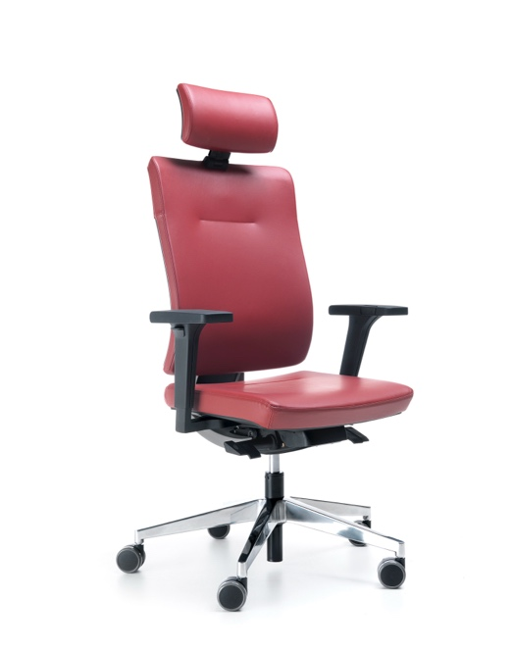 *Zdjęcie poglądowe wspornika w tylnej części oparcia*

**j) Krzesło konferencyjne WP1-37 (krzesła w dużej mierze stanowią uzupełnienie posiadanych już przez Zamawiającego, dlatego muszą być zharmonizowane pod względem stylu, kolorystyki tapicerki i elementów metalowych, rodzaju zastosowanych rozwiązań technicznych oraz sposobu wykonania i wykończenia)**

* Klasyczne krzesło konferencyjne na czterech nogach, rurki stelaża o przekroju okrągłym, o wymiarze 19 mm.
* Stelaż malowany proszkowo na wymagany kolor ciemno szary RAL 7039.
* Siedzisko krzesła wykonane z sklejki drzewa liściastego, wyściełane pianką PU trudnopalną o gęstości 35 kg/m3, gwarantującą wysoką odporność na zgniatanie oraz maksymalny komfort siedzenia z wyraźnie wywiniętą ku dołowi przednią krawędzią siedziska, celem zmniejszenia ucisku na dolną część uda użytkownika
* Klasa trudnopalności pianek potwierdzona świadectwem z badań zgodnych z normą PN EN 1021:1:2. Załączyć oświadczenie producenta o możliwości wykonania przedmiotowych krzeseł z pianek trudnopalnych wg wskazanej technologii, z datą wystawienia nie wcześniejszą niż 7 dni przed terminem składania ofert
* Oparcie krzesła wykonane z stalowego stelaża, na który naciągnięta jest membrana techniczna wyściełana tkaniną , wyprofilowane do naturalnego kształtu kręgosłupa w części podtrzymującej odcinek lędźwiowo – krzyżowy
* Krzesło posiada podłokietniki wykonane z metalowej rurki o przekroju okrągłym, ze skórzaną nakładką,
* Krzesło sztapluje się do ilości 5 sztuk.
* Wymagane potwierdzenie sprawozdaniem z badań wytrzymałości i stabilności wg PN EN 13761:2004
* Krzesło tapicerowane tkaniną z atestem trudnopalności PN EN 1021:1:2, atestem higienicznym, 100% poliester, o klasie ścieralności 180 000 cykli (BS EN  12947-2), odporności na piling 5 (PN EN 12945-2)
* Krzesła produkowane w oparciu o standardy produkcji określone w normie ISO 9001:2015, ISO 14001:2015 oraz ISO 45001:2018 potwierdzone dołączonymi certyfikatami, wystawionymi przez niezależną, akredytowaną jednostkę uprawnioną do wydawania tego rodzaju zaświadczeń.
* Wymiary: (metodologia pomiarów krzeseł i foteli zgodna z przepisami normatywnymi EN 1335 –1:2000/AC:2002 Meble biurowe –Krzesło biurowe do pracy – Część 1: Wymiary – Oznaczanie wymiarów.)

- wysokość całkowita: 880mm

- wysokość siedziska: 500mm

- szerokość siedziska: 430mm (pomiar w skrajnych punktach po szerokości)

- głębokość siedziska: 460mm (pomiar w skrajnych punktach siedziska po długości)

- wysokość oparcia: 480mm (pomiar w skrajnych punktach oparcia po długości)

- szerokość oparcia: 440mm (pomiar w skrajnych punktach po szerokości)

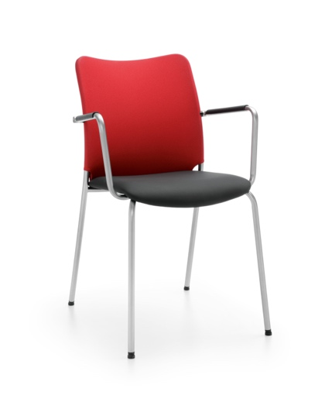

**k) fotel gościnny**

* fotel gościnny o lekkiej formie,
* Lekka optycznie podstawa w postaci czterech nóg wykonanych z okrągłego profilu stalowego o przekroju 16 mm, zakończonych stopkami z tworzywa z ślizgiem filcowym
* Stelaż malowany proszkowo farbą w kolorze czarnym,
* Oparcie i siedzisko fotela w kształcie jednolitego kubełka z podłokietnikami
* Kubełek posiada konstrukcję sklejkową, oblaną pianką poliuretanową trudnopalną wykonaną w technologii pianek wylewanych w formach o gęstość 84 kg/m3
* Pianki fotela wykonane w technologii pianek trudnopalnych. Załączyć oświadczenie producenta o możliwości wykonania krzeseł z pianek trudnopalnych dla przedmiotowego postępowania wraz z świadectwem z badań potwierdzających klasę trudnopalności pianek zgodnych z normą PN EN 1021:1:2.
* Fotel w całości tapicerowany tkaniną z atestem trudnopalności PN EN 1021:1:2, atestem higienicznym, 100% poliester, o klasie ścieralności 180 000 cykli (BS EN  12947-2), odporności na piling 5 (PN EN 12945-2)
* Wymagane sprawozdanie z badań w zakresie wytrzymałości i bezpieczeństwa użytkowania w oparciu o normę PN-EN 16139:2013
* Fotel produkowany oparciu o standardy produkcji określone w normie ISO 9001:2015, ISO 14001:2015 oraz ISO 45001:2018 potwierdzone dołączonymi certyfikatami, wystawionymi przez niezależną, akredytowaną jednostkę uprawnioną do wydawania tego rodzaju zaświadczeń. Jako jednostkę akredytowaną uznaje się każdą jednostkę badawczą i certyfikującą posiadającą akredytację krajowego ośrodka certyfikującego – w przypadku Polski jest to Polskie Centrum Akredytacji (PCA), w przypadku certyfikatów wystawionych przez kraj zrzeszony w Unii Europejskiej, jako jednostkę akredytowaną uznaje się każdą jednostkę badawczą i certyfikującą posiadającą akredytację odpowiednika PCA w tym kraju
* Wymiary: (metodologia pomiarów krzeseł i foteli zgodna z przepisami normatywnymi EN 1335 –1:2000/AC:2002 Meble biurowe –Krzesło biurowe do pracy – Część 1: Wymiary – Oznaczanie wymiarów.)

- wysokość całkowita: 810mm

- wysokość siedziska: 470mm

- szerokość siedziska: 460mm (pomiar w skrajnych punktach po szerokości)

- głębokość siedziska: 440mm (pomiar skrajnego punktu siedziska z punktem styku z oparciem)

- szerokość całkowita fotela: 560mm (pomiar w skrajnych punktach produktu)

- głębokość całkowita fotela: 550mm (pomiar w skrajnych punktach produktu)

**l) Sofa rozkładana**

* sofa z pojemnikiem i funkcją spania
* stelaż: drewno, sklejka, MDF, płyta pilśniowa, płyta wiórowa
* siedzisko: sprężyny faliste, pianka wysokoelastyczna
* sofa tapicerowane tkaniną materiałową
* proste boki
* nóżki drewniane

Wymiary:

* wysokość całkowita: 850 mm
* szerokość całkowita : 2060 mm
* głębokość całkowita : 850 mm

**4. Szafy metalowe z 5 szufladami na kartoteki formatu A4**

**Opis mebli dotyczy:**

**- WCR: kancelaria jawna**

* Szafa z **5 szufladami**, przeznaczona do przechowywania w poziomie kartotek oraz teczek zawieszkowych w formacie A4
* **stabilna, zgrzewana konstrukcja – nie dopuszcza się szaf do montażu.**
* Naklejany identyfikator.
* **Blacha stalowa 0,7-1,0mm.**
* Szuflady z pełnym wysuwem.
* Wymiar wewnętrzny szuflady: 32,4x56,6x27,7h
* Teleskopowe, kulkowe prowadnice.
* Obciążenie szuflad min. 50kg.
* Mechanizm uniemożliwiający wysunięcie więcej niż jednej szuflady.
* Centralny zamek z 2 kluczami.
* **Stopki poziomujące.**
* Szafa dostarczana w całości.
* Waga: 42 kg.
* Wymagany certyfikat z badan wg. normy PN EN 60335-1:2012; PN EN 14073-3:2006; PN EN 14074:2006; PN EN 14073-2:2006
* Producent posiada certyfikat ISO 9001:2015 zakresie stosowania: projektowanie, produkcja i sprzedaż mebli metalowych oraz elementów i konstrukcji metalowych

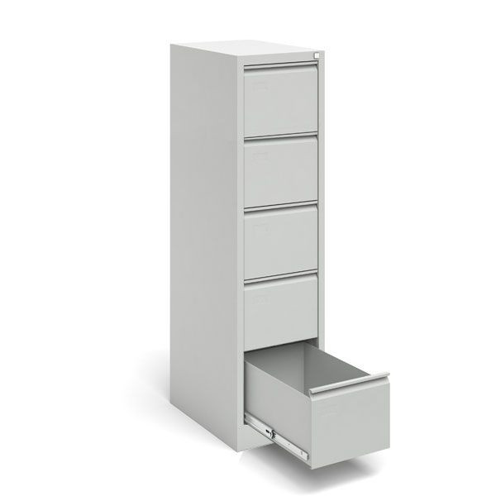

**4. Meble kuchenne (socjalne)**

Korpus oraz półki szafek wykonane z płyty wiórowej gr. 18mm dwustronnie laminowanej. Przednie krawędzie korpusu, półek oklejone obrzeżem PCV o grubości 2mm, wszystkie pozostałe oklejone PCV 1mm. Fronty w szafkach dolnych i górnych z MDF lakierowanego na półmat. Zawiasy ze spowalniaczem z systemem cichego domykania z kątem otwarcia 110 st., wpinane (clip). Szuflady na prowadnicach łożyskowanych z pełnym wysuwem i z cichym domykiem. Plecy szafek wykonane z płyty HDF wpuszczanej (nie nabijanej). Nóżki szafki regulowane o wysokości 10cm. Cokół o wysokości 10cm z uszczelką cokołową. Szafki górne na zawiesiach umożliwiających regulację w 3 płaszczyznach. Uchwyt aluminiowy nabijany np. UKW-7 lub krawędziowy. Blat roboczy na szafkach z HPL o gr. min.38mm z listwami przyblatowymi.

**a) krzesło socjalne**

* Krzesło na stelażu z pręta stalowego o przekroju Fi 11mm, chromowanej.
* Konstrukcja stelaża umożliwia sztaplowanie krzeseł w ilości nawet do 45 sztuk (na wózku do transportu krzeseł). Stelaż wykończony stopkami, które dodatkowo służą do łączenia krzeseł w rzędy.
* Siedzisko/Oparcie – wykonane z tworzywa polipropylenowego. Ponadto pod siedziskiem krzesło wyposażone jest w maskownicę z tworzywa sztucznego, maskującą połączenia i spawy stelaża.
* Kolory plastików do wyboru w minimum 7 odcieniach. Kolor do ustalenia z zamawiającym.
* Wymagany certyfikat z badań wg norm EN 16139:2013/AC:2013 ( stabilność i wytrzymałość )
* Producent posiada certyfikat ISO 9001:2015 oraz ISO 14001:2015 zakresie stosowania: projektowanie, produkcja, sprzedaż i serwis mebli biurowych oraz ich komponentów
* Wymiary: (metodologia pomiarów krzeseł i foteli zgodna z przepisami normatywnymi EN 1335 –1:2000/AC:2002 Meble biurowe –Krzesło biurowe do pracy – Część 1: Wymiary – Oznaczanie wymiarów.)

- wysokość całkowita: 850mm

- wysokość siedziska: 470mm

- szerokość siedziska: 450mm (pomiar w skrajnych punktach po szerokości)

- głębokość siedziska: 450mm (pomiar w skrajnych punktach siedziska po długości)

- wysokość oparcia: 410mm (pomiar w skrajnych punktach oparcia po długości)

- szerokość oparcia: 470mm (pomiar w skrajnych punktach po szerokości)

**5. Inne**

**a) nadstawka do biurka gabinetowego**

Blat nadstawki wykonany z płyty gr.25mm, pozostałe elementy z płyty 18mm. Wszystkie krawędzie oklejone obrzeżem PCV gr.2mm.

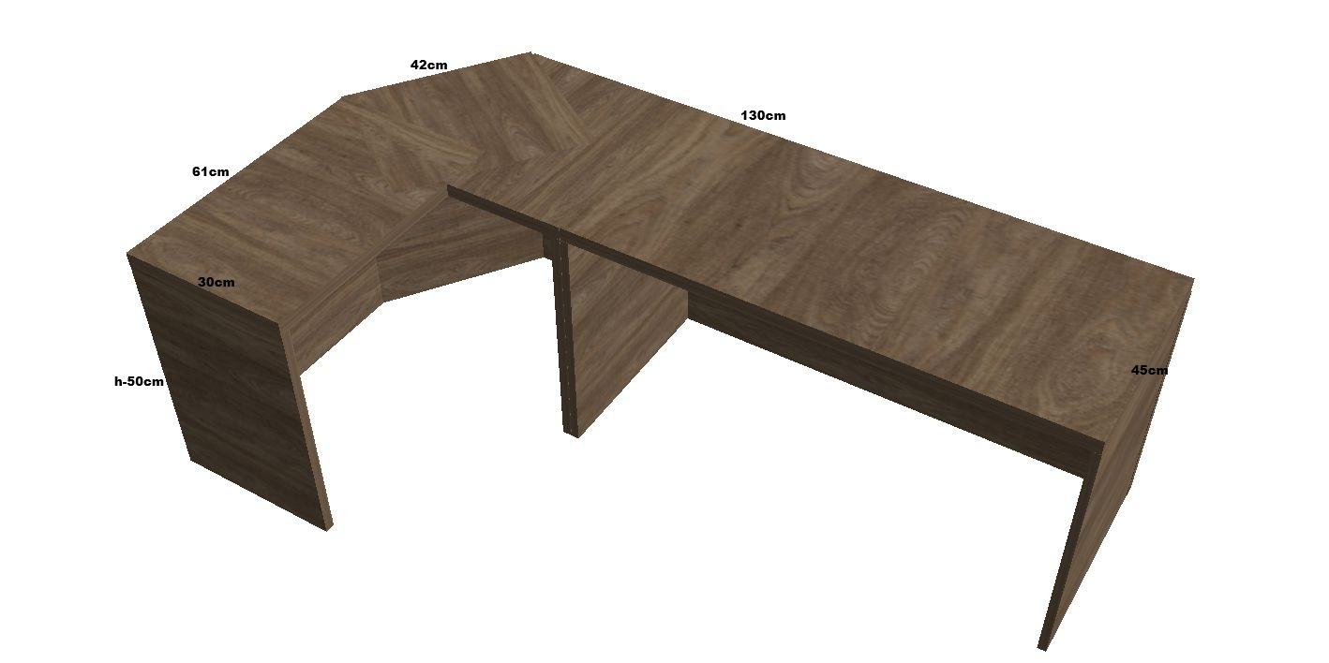

**b) łącznik biurek gabinetowego i komputerowego**

Element grubości 50mm łącznie z doklejką. Blat zasadniczy z płyty laminowanej o grubości 25mm, doklejka o grubości 25mm z podfrezowaniem na osadzenie profilu z anodowanego aluminium. Krawędzie blatu i doklejki zabezpieczone ABS gr.2mm.

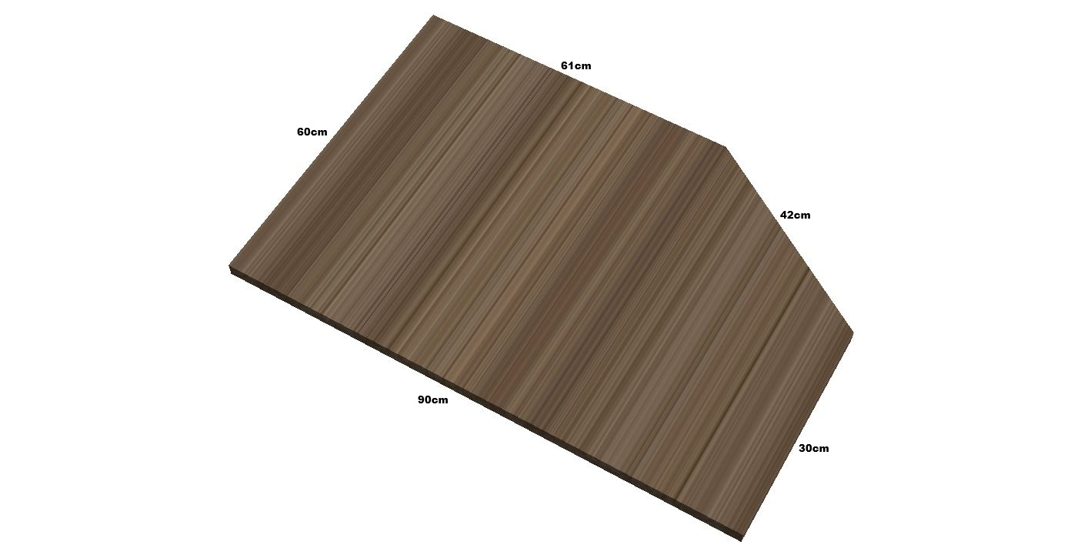

*Kształt i wymiary łącznika*

c) nadstawka szafy gabinetowa 2-drzwiowa

Nadstawka wykonana jak meble gabinetowe tj. korpusy wykonane dwuwarstwowo. Pierwsza wewnętrzna warstwa szaf wykonana z płyty laminowanej gr.18 mm oklejanej ABS-em 1mm, natomiast druga zewnętrzna z płyty laminowanej grubości 25 mm. Blat górny nadstawki od frontu okuty jest ozdobnym aluminium anodowanym o grubości 4 mm i głębokości 30 mm. i w całości nawiesza się poza korpus wewnętrzny tak aby po otwarciu drzwi było widać dekoracyjne aluminium od spodniej strony blatu nadstawki. Boczne krawędzie blatu górnego są także okute ozdobnym aluminium anodowanym o grubości 4 mm, do których na styk dopasowane są okładziny boczne szafy zostawiając widoczny ozdobny pasek aluminium. Drzwi wykonane z płyty laminowanej o grubości 18mm i wykończonej ABS gr.2mm, wyposażone w zawiasy puszkowe z kątem otwarcia 110 stopni i cichym domykiem. Drzwi zamocowane są jako wpuszczane względem okładzin bocznych, blatu górnego. W drzwiach uchwyty z anodowanego aluminium, dwupunktowe z rozstawem 320mm. Tylna ściana wykonana z czarnego HDF o grubości 3mm. Półki oklejone z 4 stron i osadzone na podpórkach zapobiegających przypadkowemu wysunięciu.

**KOLORYSTYKA:**

**Meble:**

**Wybrany wykonawca przedstawi min. 25 kolorów płyt laminowanych drewnopodobnych; min. 5 kolorów pastelowych (szarość, grafit) – do wyboru przez Zamawiającego.**

**Krzesła, fotele, sofy:**

**Wybrany wykonawca przedstawi wzornik tkanin producentów krzeseł, foteli i sof, które będą bezsprzecznie potwierdzać spełnienie określonych w opisie parametrów tych tkanin – do wyboru koloru przez Zamawiającego.**

**Atesty i certyfikaty.**

**Do dostawy należy dołączyć następujące atesty i certyfikaty:**

Dla Mebli:

* Certyfikaty ISO 9001:2015 lub równoważny, ISO 14001:2015 lub równoważny oraz ISO 45001:2018 lub równoważny producenta oferowanych mebli skrzyniowych,.
* Świadectwa z badań mebli pracowniczych i gabinetowych, w zakresie zgodności wyrobu z wymaganiami bezpieczeństwa , wytrzymałości i trwałości:

Biurka i stoły powinny spełniać wymagania norm: PN-EN 527-2:2004, PN–EN 527–3:2004

Meble do przechowywania – regały i szafki wiszące powinny spełniać wymagania norm: PN-EN 14073-2:2006, PN–EN 14073-3:2006

* Atest Higieniczny na rodzaj wyprodukowanych mebli tj. biurek, stołów, szaf, kontenerów i itp.. Nie dopuszcza się atestów higienicznych cząstkowych tj. w zakresie komponentów wchodzących w skład mebli.
* Certyfikat z badan wg. normy PN EN 60335-1:2012; PN EN 14073-3:2006; PN EN 14074:2006; PN EN 14073-2:2006 dla szaf metalowych kartotekowych z szufladami
* Certyfikat ISO 9001:2015 lub równoważny zakresie stosowania: projektowanie, produkcja i sprzedaż mebli metalowych oraz elementów i konstrukcji metalowych producenta szaf metalowych kartotekowych z szufladami

Dla Krzeseł i siedzisk:

* Raport i/lub klasyfikację ogniową z badań na trudnopalność pianek z normą PN EN 1021:1:2.
* Oświadczenie producenta o możliwości wykonania przedmiotowych krzeseł z pianek trudnopalnych wg wskazanej technologii, z datą wystawienia nie wcześniejszą niż 7 dni przed terminem składania ofert
* Certyfikat potwierdzający stabilność i wytrzymałość wg normy DIN EN 1335-1:2020 oraz DIN EN 1335-2:2019 dla fotela obrotowego gabinetowego
* Sprawozdanie z badań na wytrzymałość, trwałość i bezpieczeństwo wg PN EN 16139:2013 dla foteli gościnnych (obydwu typów) i sofy 3-osobowej.
* Świadectwo z badań odporności na zapalenie układu tapicerskiego zawierającego oferowana tkaninę zgodnie z normą PN EN 1021:1:2:2014-12,
* Świadectwo z badań ścieralności na oferowany typ tkaniny (badanie na dostarczonej próbce) zgodnie z normą PN EN ISO 12947-2:2017-02
* Świadectwo z badań mechacenia i pillingu na oferowany typ tkaniny (badanie na dostarczonej próbce) zgodnie z normą PN EN ISO 12945-2:2002
* Protokół oceny ergonomicznej w zakresie zgodności z rozporządzeniem MRiPS z dnia 18 października 2023 (DZ.U. z 2023, poz. 2367 ) dla krzesła WP1-5
* Certyfikat zgodność produktu z normą EN 1335-1:2002/A1:2022 oraz EN 1335-2:2018 (wymiary, bezpieczeństwo, stabilność i wytrzymałość) dla krzesła WP1-5
* Sprawozdanie z badań dla oferowanego modelu fotela obrotowego WP1-5; Krzesło z wytrzymałością do 130 kg użytkownika zgodne z DIN 4573:2021-03 – krzesła dla osób o większej masie ciała
* Sprawozdaniem z badań wytrzymałości i stabilności wg PN EN 13761:2004 oraz PN EN 1022:2001 dla krzesła konferencyjnego WP1-37
* Certyfikat z badań wytrzymałości i stabilności wg norm EN 16139:2013/AC:2013 dla krzesła socjalnego
* Certyfikaty ISO 9001:2015, ISO 14001:2015 oraz ISO 45001:2018 lub rownoważne producenta foteli, krzeseł i siedzisk, wystawione przez niezależną, akredytowaną jednostkę uprawnioną do wydawania tego rodzaju zaświadczeń.